INDICAÇÃO Nº 02700/2013

Sugere ao Poder Executivo Municipal continuação das obras de construção da Unidade Básica de Saúde, na esquina das Ruas Teresina e Belém no bairro Cidade Nova.

**INDICA** ao Senhor Prefeito Municipal, na forma regimental, determinar ao setor competente que tome providências no sentido de proceder à continuação das obras de construção da Unidade Básica de Saúde, na esquina das Ruas Teresina e Belém no bairro Cidade Nova.

Justificativa:

Neste local está sendo construída uma nova unidade básica de saúde, porém, as obras estão paralisadas, por isso, indicamos para que sejam retomadas.

Plenário “Dr. Tancredo Neves”, em 26 de abril de 2013.

**ADEMIR DA SILVA**

-vereador-

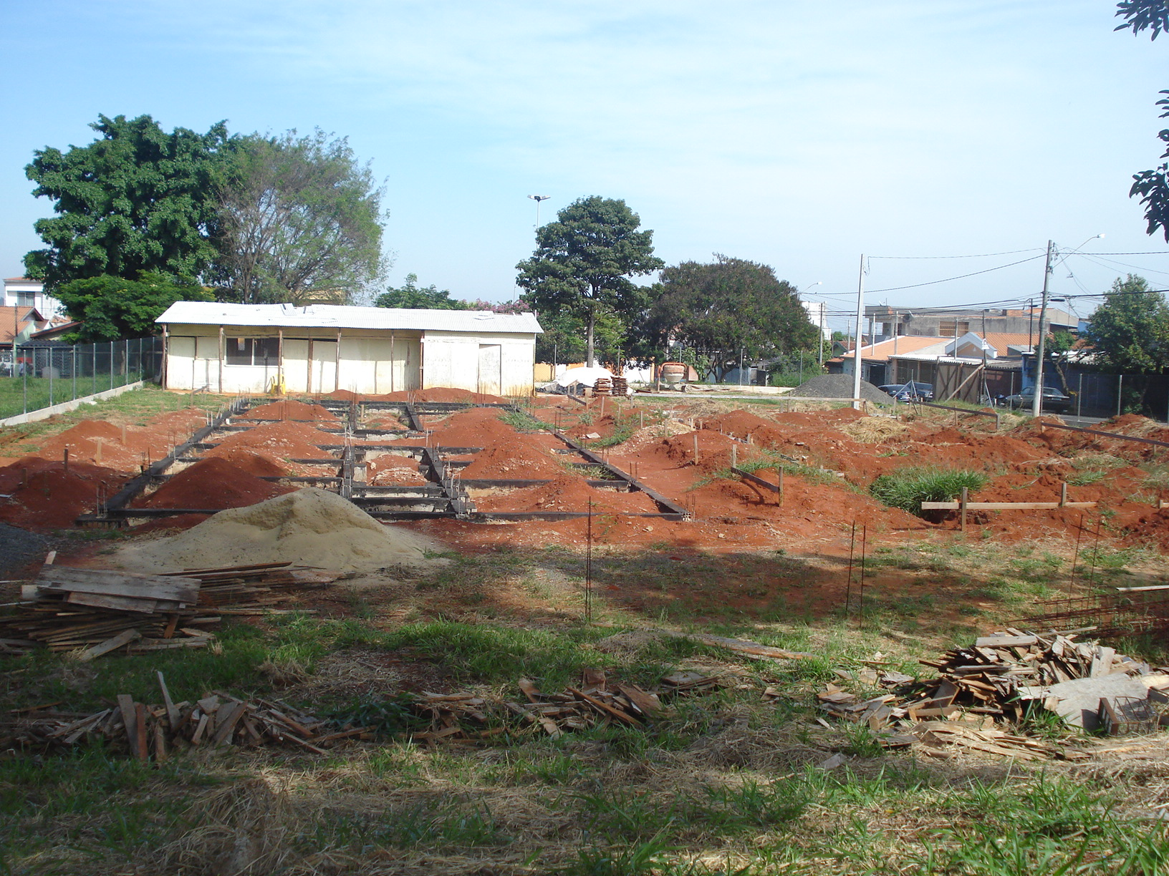

Continuidade das obras do Unidade Básica de Saúde, no bairro Cidade Nova.

**ADEMIR DA SILVA**

-vereador-